附件2：

第一届十佳经管菁英评选活动证明材料模板

（模 板）

(居中，方正小标宋简体三号)

XXX（ 班级 姓名）（楷体四号）

（ 年 月 日）（仿宋四号）

（A4页面，上边距3.8cm，下边距3.3cm，左、右边距2.7cm,正文仿宋_GB2312四号，行距固定值28磅。）

【序号】+证明材料说明+证明材料

示例：

【1】学业成绩单

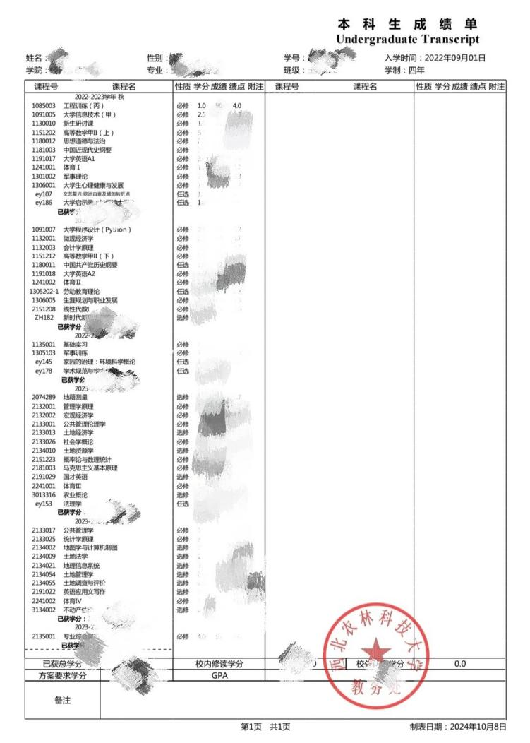

【2】六级成绩单

